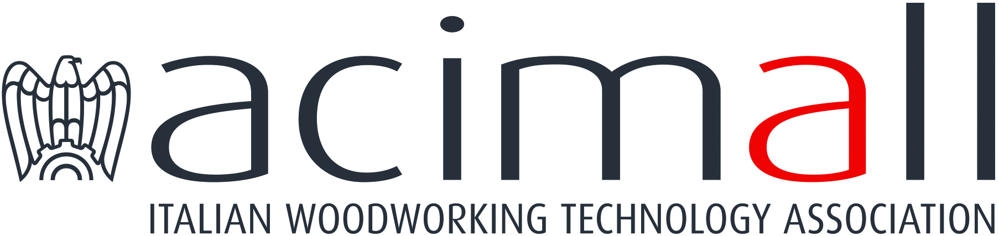 | Acimall  Centro Direzionale Milanofiori  Strada 1 - Palazzo F3  I-20057 Assago (Milano)  phone +39 02 89210200  fax +39 02 8259009  www.acimall.com  info@acimall.com | ufficio stampa  20 settembre 2024

TECNOLOGIE PER IL LEGNO: CONTINUA LA FASE DI CONTRAZIONE

Il mondo delle tecnologie per la lavorazione del legno e l’industria del mobile è ancora in attesa di un cambio di scenario nel proprio panorama economico: continua, infatti la lunga stagione di contrazione degli ordini che perdura oramai da ben nove trimestri ed è certamente la conseguenza più evidente dell’entusiasmante crescita messa a segno dal settore e dalla economia in generale nel biennio “post Covid”. Un severo ritorno alla normalità che ha riportato gli indici alla situazione pre pandemica e che al momento non lascia intravedere una schiarita.

“Non bisogna abbandonarsi a facili pessimismi, perché i valori continuano a mantenersi a livelli importanti”, ha commentato Dario Corbetta, direttore di Acimall, l’associazione che riunisce i costruttori italiani. “Di certo lo scenario internazionale non induce le imprese verso un sentimento di ottimismo che permetta di riportare tutti a una concreta attenzione verso gli investimenti in beni strumentali, ma il “made in Italy” settoriale continua a essere una delle eccellenze dell’offerta nazionale”.

Ma veniamo alle cifre, riportate nella indagine trimestrale realizzata dall’Ufficio studi della associazione confindustriale: i dati relativi al periodo aprile-giugno 2024 rivelano una contrazione complessiva degli ordini del 2,8 per cento rispetto allo stesso periodo 2023. Gli ordini dall’estero rimangono invariati,
mentre gli ordini interni segnano un ulteriore calo del 5,9 per cento rispetto a dodici mesi fa.

Il portafoglio ordini scende a 2,9 mesi di produzione assicurata; i prezzi dal primo gennaio 2024 sono aumentati dello 0,9 per cento.

L’indagine qualitativa rivela che il 45 per cento del campione delle aziende intervistate prevede una sostanziale stabilità della produzione, mentre il 50 per cento si aspetta una ulteriore diminuzione e solo il 5 per cento propende per una crescita. In tema di occupazione gli intervistati – che, ricordiamolo, appartengono a un campione rappresentativo dell’intero settore – per l’80 per cento si pronunciano a favore della stabilità e il restante 20 per cento si attende una contrazione.
Giacenze stabili per il 55 per cento degli intervistati, in aumento per il 20 per cento e in diminuzione per il restante 25 per cento.

Una atmosfera confermata dai dati relativi alla indagine previsionale: per quanto riguarda il mercato interno il 50 per cento del campione propende per un futuro a medio e breve termine sostanzialmente stabile, il 5 per cento immagina un momento di crescita e il 45 per cento aspetta una stagione di decrescita. Opinioni che sono piuttosto “allineate” anche a proposito del mercato estero: il 50 per cento crede in un andamento stabile, le cose peggioreranno per il 35 per cento degli intervistati e il 15 per cento (dunque un 10 per cento di “maggiore ottimismo” sul versante estero) conta sul fatto che la domanda dal resto del mondo possa farsi più sostenuta.

Per ulteriori informazioni:

Luca Rossetti

+39 351 9098189 - press@acimall.com

